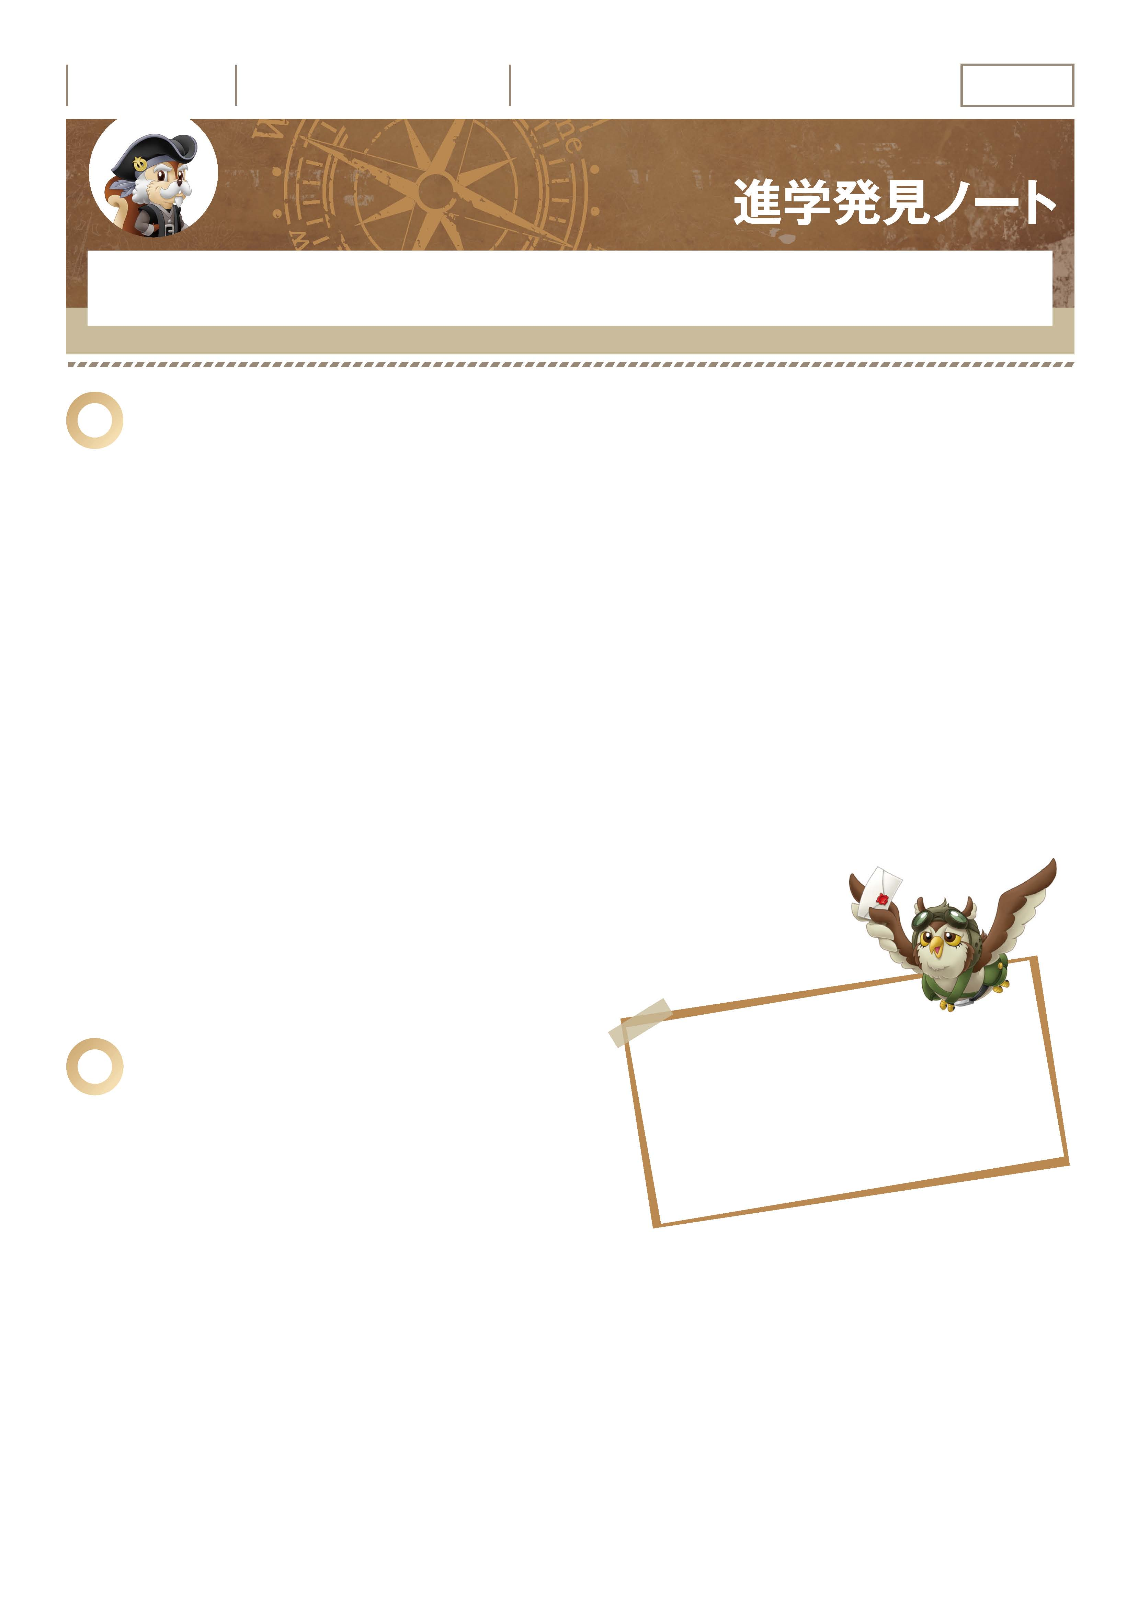

「夢に向かって前進しよう。」
｜ 進学発見ノート ｜ No.15-01
大学・短大や専門学校など数多くある学びの分野の中から、自分の夢や目標に向けどこで何を学んだらいいか、
学校・学科について調べてみましょう。

1
進路を決めるにあたり、まずは自分を振り返りましょう。
-------------------------------------------------------------------------------------------------------------------------------------------------------------------------------------------------------------------
■得意なこと
-------------------------------------------------------------------------------------------------------------------------------------------------------------------------------------------------------------------
■興味のあること
-------------------------------------------------------------------------------------------------------------------------------------------------------------------------------------------------------------------
■性格
-------------------------------------------------------------------------------------------------------------------------------------------------------------------------------------------------------------------
■趣味
-------------------------------------------------------------------------------------------------------------------------------------------------------------------------------------------------------------------
■苦手なこと
-------------------------------------------------------------------------------------------------------------------------------------------------------------------------------------------------------------------
■得意科目
-------------------------------------------------------------------------------------------------------------------------------------------------------------------------------------------------------------------
■向いていると思う科目
■向いていないと思う科目
■苦手科目
2
資料【Ｂ－１】学校の種類について、
【Ｂ－２】大学・短期大学学科一覧、
【Ｂ－３】専門学校 学科・コース一覧表を見て、
興味や得意科目を伸ばすとしたら、
また向いていると思う職業にふさわしい学びの分野を
書き出してみましょう。
また、その分野は理系・文系のどちらにあたりますか？
好きなこと・興味のあることから、
得意な科目から、将来就きたい仕事からなど、
大きく３つの方向から考えてみてはどうだろう。
学びの分野は時代の流れとともに
多彩になっているから、書籍やインターネットも
活用してどんどん調べよう。

［ ］文系 ・ ［ ］理系
［ ］文系 ・ ［ ］理系
［ ］文系 ・ ［ ］理系
［ ］文系 ・ ［ ］理系
文系か理系か○を付けましょう。
公共機関等のホームページも参考にしてみましょう。
情報検索サイト一覧 ▶ P223

ア
イ
ウ
エ

｜ 進学発見ノート ｜ No.15-02
3
-------------------------------------------------------------------------------------------------------------------------------------------------------------------------------------------------------------------
-------------------------------------------------------------------------------------------------------------------------------------------------------------------------------------------------------------------
２で記入した興味のあることを学べる学科を調べてみましょう。
エ （ 大学 短大 専門学校 ）
-------------------------------------------------------------------------------------------------------------------------------------------------------------------------------------------------------------------
-------------------------------------------------------------------------------------------------------------------------------------------------------------------------------------------------------------------
-------------------------------------------------------------------------------------------------------------------------------------------------------------------------------------------------------------------
-------------------------------------------------------------------------------------------------------------------------------------------------------------------------------------------------------------------
ウ （ 大学 短大 専門学校 ）
-------------------------------------------------------------------------------------------------------------------------------------------------------------------------------------------------------------------
-------------------------------------------------------------------------------------------------------------------------------------------------------------------------------------------------------------------
-------------------------------------------------------------------------------------------------------------------------------------------------------------------------------------------------------------------
-------------------------------------------------------------------------------------------------------------------------------------------------------------------------------------------------------------------
イ （ 大学 短大 専門学校 ）
-------------------------------------------------------------------------------------------------------------------------------------------------------------------------------------------------------------------
-------------------------------------------------------------------------------------------------------------------------------------------------------------------------------------------------------------------
-------------------------------------------------------------------------------------------------------------------------------------------------------------------------------------------------------------------
-------------------------------------------------------------------------------------------------------------------------------------------------------------------------------------------------------------------
-------------------------------------------------------------------------------------------------------------------------------------------------------------------------------------------------------------------
-------------------------------------------------------------------------------------------------------------------------------------------------------------------------------------------------------------------
ア （ 大学 短大 専門学校 ）
学習内容や取得できる資格
卒業後の進路
学科 ※学校種に○を
4
イ
ア

学校名
学科 コース
エ
ウ

学校名
学科 コース
この学科のある進学先を調べてみましょう。
悩んだら、先生や友だち、
家族に相談してみよう。
一人で考えるよりもきっといい答えが
見つかるはずだ。

5
-------------------------------------------------------------------------------------------------------------------------------------------------------------------------------------------------------------------
-------------------------------------------------------------------------------------------------------------------------------------------------------------------------------------------------------------------
-------------------------------------------------------------------------------------------------------------------------------------------------------------------------------------------------------------------
-------------------------------------------------------------------------------------------------------------------------------------------------------------------------------------------------------------------
-------------------------------------------------------------------------------------------------------------------------------------------------------------------------------------------------------------------
-------------------------------------------------------------------------------------------------------------------------------------------------------------------------------------------------------------------
この進路を実現するとしたら、これからどんな行動が必要ですか。
また進路実現のための心がまえを書きましょう。
（ 「あいちの学校連携ネット」などを利用しよう。 情報検索サイト一覧 ▶ P223 ）

年 組 番

月 日
名前

確 認 欄

